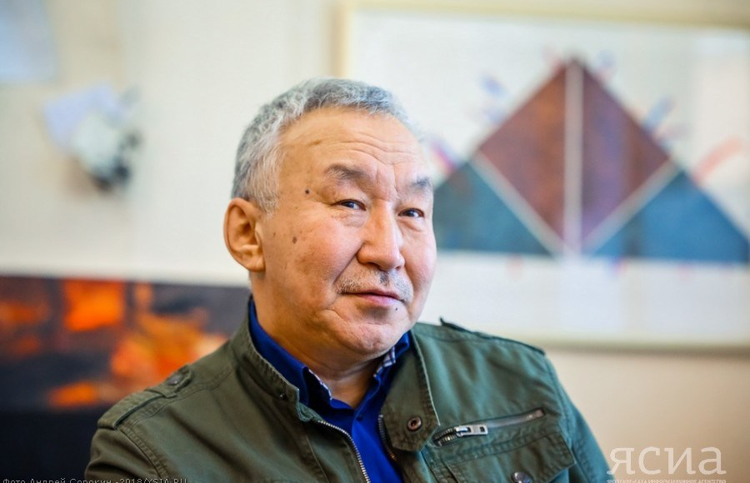

**Космос Михаила Старостина**

Поделиться новостью:

[13.04.2019](https://ysia.ru/kosmos-mihaila-starostina/)

[**ЯСИА**](https://ysia.ru/author/volga/)

**Заслуженный деятель искусств Якутии Михаил Старостин – один из авторов государственного флага республики. Его работы хранятся и в музеях, и в частных коллекциях по всему миру.**

На пороге мастерской Старостина в глаза бросаются два окна, до половины заклеенные калькой, а то когда солнце заглядывает в них, на картину ложатся блики. И цвета меняются.

Редко когда в небольшой мастерской бывает так свободно, но сейчас в Национальном художественном музее РС(Я) проходит его выставка «Времена года. Времена жизни», где можно увидеть 140 его работ.

Ранее выставки с его участием проходили в США, Канаде, Китае, Франции, Финляндии, Казахстане и разных концах России. Упускать такое точно нельзя.

**Отец шьет, а сын рисует**

Начиналось все в Крест-Хальджае, где Миша родился пятым – самым младшим – ребенком в семье фельдшера и медсестры.

И все же художественная одаренность была у него в генах.

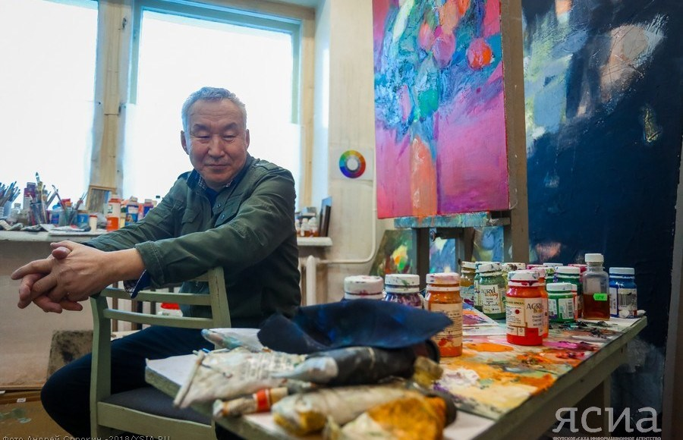

Бабушка по отцу шила берестяную посуду. Отец тоже шил – лучше многих женщин: когда Миша с одноклассниками представлял на школьном смотре Узбекскую ССР и  надо было изготовить сыну полосатый халат из наматрасника, за швейную машинку сел он, а не мама.

Родня же с материнской стороны – мастера по дереву, по металлу и по чему угодно: один из дядьев, Федор, в 18 лет ушел на фронт, обратно парня привезли на носилках – умирать, а он не только поднялся на ноги, но и прогремел со временем на всю округу как мастер по починке мудреной современной техники – фотоаппаратов и часов.

Стоит ли удивляться, что в семье Старостиных все пятеро детей рисовали? Средний брат считался более одаренным: во всяком случае, для школьных конкурсов вместо маленького Миши рисовал он. Миша несколько раз даже призы получил.

Но став постарше, он уже все делал сам, включая, разумеется, оформление школьной стенгазеты, бессменным художником которой он был до самого выпуска.

**На что вдохновляет засада**

В остальном детство у него было самое обычное: как и всякий деревенский мальчишка, убирал во дворе снег, колол дрова, водил к проруби буренку – в то время колхозникам разрешалось держать на личном подворье одну дойную корову. Летом – сенокос. Еще дядя ставил сети на озере – Миша через день ходил с ним  проверять  их.

Потом мальчишку начали брать на уток. Он был еще мал, чтобы самостоятельно перебираться через глубокую воду, и его брали на закорки.

Добравшись до места, часами сидели в скрадках, выжидая. А зимой он по памяти рисовал заходящее за озеро солнце, тихую водную гладь, еще не взбаламученную выстрелами…

Однажды приехал из города старший брат, увидел Мишины рисунки: *«А ведь хорошо получается! В художественное училище тебе надо».*

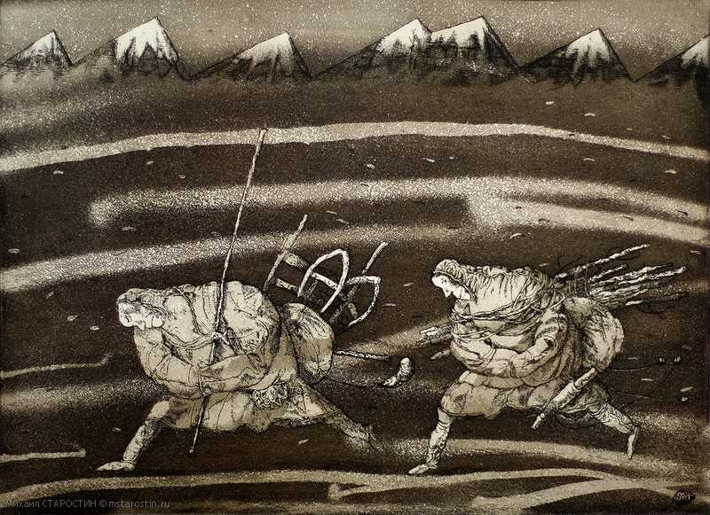

Миша раздобыл в школьной библиотеке книги по искусству – все, что были, и засел за них. А в 14 лет поехал с отцом в Якутск – поступать.

Художественное училище находилось тогда в деревянном здании в Залоге. Он навсегда запомнил адрес: Попова, 33.

Больше всего ему понравились рисунки на стенах – красивые, как в книжках.  Оказалось, здесь же располагается художественная школа, а это работы ее учеников.

**«Ты бы еще лебедей изобразил»**

Конкурс в училище был серьезный – четыре претендента на одно место. Миша поступил, сдав экзамены на «тройки» — «четверками», не говоря уж о «пятерках», тут не разбрасывались, оценивали жестко.

Обучали тоже не миндальничая.  К тому же почти все Мишины однокашники были или после армии, или после художественных школ. Как за ними угонишься? У Миши-то, по существу, базы не было, если не считать того, что в четвертом-пятом классах учитель  Александр Иннокентьевич Филиппов, выпускник Ленинградского пединститута имени Герцена, учил их рисовать кубы, конусы и дал понятие о пропорциях. Но разве заменит это художественную школу?

Четырнадцатилетний первокурсник хронически не успевал делать задания и по поводу самостоятельных работ получал замечания. Однажды, нарисовав по памяти тихое озеро своего детства, услышал от преподавателя: *«Ты бы еще лебедей здесь изобразил».*

Но со второго курса их начал вести график Юрий Вотяков. Мишу он не подгонял, не ругал, смотрел на все философски: *«Со временем придет…»* Как в воду глядел.

Позже стало ясно, что на Михаила Юрий Иннокентьевич возлагал особые надежды – к моменту окончания училища даже пробовал выбить ему место в Московском  полиграфическом институте, но их выделяли только союзным республикам.

**Дефицитные кисточки**

Не пройдя в МГПИ по конкурсу (а попробуй пройти, когда на весь Союз – всего два полиграфических института!), Миша начал работать в Худфонде.

Многие выпускники художественного училища подвизались там перед штурмом  Репинки, Строгановки, Суриковки. Летом брали отпуска и уезжали поступать. Осенью возвращались...

Но работа в Худфонде не была потерянным временем. Во-первых, безделье для творческого человека смерти подобно. А во-вторых… В пору тогдашнего дефицита  кисти, краски и прочие материалы распределял Союз художников – чем выше звание, тем лучше обеспечение. Рядовому художнику полагалось намного меньше, а уж недавнему выпускнику училища к «распределителю» и не подобраться – иди на поклон к более маститому, чтобы согласился выкупить для тебя «орудия труда» за счет своего лимита.

В Худфонде с этим было полегче: давали заказы – давали и краски. Кое-что оставалось, и можно было в свободное время творить для души.

**Русалка для капитана**

Потом была армия. Служить довелось в Амурской области, в стройбате. На самом деле ничего они там не строили, а занимались заготовкой леса.

Но и за кисть Михаил время от времени брался: командиры заказывали ему картины. Лейтенанту он написал натюрморт, а капитан Гнатюк захотел русалку, чтобы повесить ее над кроватью.

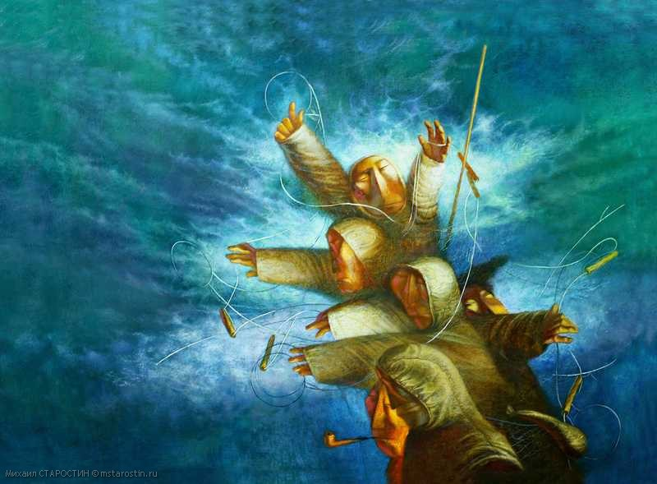

Чтобы изобразить что-то, надо это что-то сначала увидеть, и Михаил пошел в библиотеку части, где нашлась репродукция картины Рубенса «Союз Земли и Воды».  Скопировал ее на ДВП. Хоть русалка там отсутствовала, Гнатюк был доволен, хвалился перед земляками – украинцев на лесопункте было много. Один из них аж прослезился, глядя дело на Мишиных рук: *«Вода-то, вода как живая! В Москву тебе надо, хлопчик!»*

По возвращении из армии попыток поступить он не оставил: преподавал в родном  Крест-Хальджае рисование, а летом ездил сдавать экзамены.

Успешной стала четвертая попытка.

**«Святая простота»**

Красноярский художественный институт был тогда на стадии становления. Общага отсутствовала, поэтому новоиспеченные студенты снимали углы. Кормиться тоже надо было, и Михаил на пару с другом Сергеем Нартовым из Казахстана подрядился  рисовать рекламные плакаты «Плодовощторга».

Вскоре нашлась работа по профилю – в Красноярском книжном издательстве. Да и заработок там был выше: за одну книжную обложку платили 70 рублей, тогда как билет из Красноярска до Якутска стоил 73 рубля.

На каникулах Михаил тоже без дела не сидел: как-то делал иллюстрации к учебнику, потом – к роману Платона Ламутского «Дух земли». Над ним он работал три месяца. Сам себе дал задание – делать по три иллюстрации в день: *«Это хорошая школа для художника».*

Первой крупной живописной работой Михаила Старостина стала картина «Святая простота». Ее идея пришла во время чтения романа Владимира Дудинцева «Белые одежды», где упоминался чешский проповедник Ян Гус и его мученическая смерть на костре, когда он, увидев двух старушек, приковылявших с вязанками хвороста к месту казни мыслителя и его книг, только и сказал: «Святая простота…»

Идеи картин приходят ему и из книг, и из жизни. А возникнув, не оставляют в покое, пока он не воплотит их.

**«Это просто космос»**

Все мы родом из детства – наверное, поэтому чаще всего его героями становятся рыбаки и охотники.

При этом принадлежат они не только к земной и водной стихиям, но и к воздушной – глядя на графические и живописные работы Старостина, кажется, что над его героями не властны законы тяготения, и стоит им захотеть – они взлетят, воспарят над землей. Герой офорта «Love story» похож на исполняющего брачный танец пернатого, и картина с таким бытовым названием «Переборка сетей» — это полет. А изображенный на холсте «Кройщик» — демиург в самом высоком значении этого слова, творец мироздания.

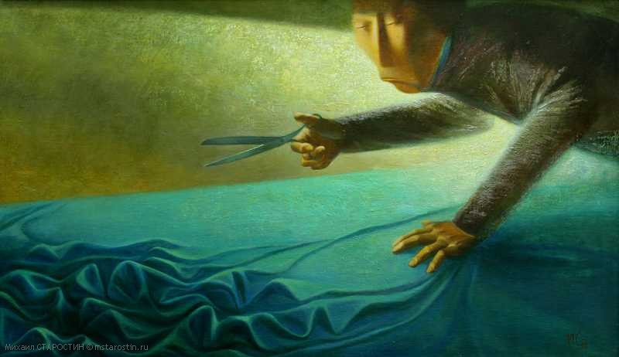

Как тут не вспомнить отзыв о его работах Даши Намдакова – скульптора, графика, ювелира и дизайнера с мировым именем, учившегося с ним в Красноярском художественном институте: *«Это просто космос».*

Работает Старостин и в живописи, и в графике – это, наверное, тоже из детства.

В Крест-Хальджайской школе каждую весну были смотры, где участвовали и ученики, и учителя. Все стены были завешаны работами, и среди них нередко попадались  копии произведений из знаменитого постер-альбома «Якутская графика», изданного в 1969. Он был в каждом доме.

И первая живописная работа, увиденная «живьем», — она тоже с того школьного смотра: учитель английского Евгений Дмитриевич изобразил масляными красками (где он их только раздобыл!) сосну. Фамилию учителя спустя десятилетия точно уже и не вспомнить, а сосна та до сих пор стоит перед глазами.

**Среди музыки и книг**

Увлеченность чтением у него тоже с детства. В мастерской на столе – томик Иосифа Бродского: *«Интеллектуальная поэзия – черпать не исчерпать».*

Возле одной из стен в мастерской – стеллажи с книгами: *«Во время работы обращаюсь к ним».*

Обращается он и к музыке – это очевидно любому, кто видел его линогравюру «Музыка», где изображен старик, окутанный незримыми в обычной жизни волнами и образами.

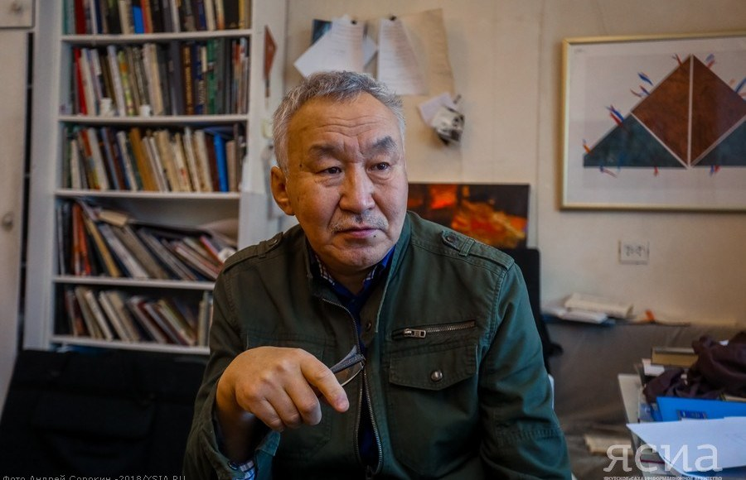Усаживаясь перед мольбертом, он включает и радио, и записи – по настроению. Предпочитает бардовскую песню, Окуджаву. Любит мелодии своего детства – эстраду 1960-х.

А вот современную музыку не слушает и телевизор почти не смотрит. Время от времени ходит с женой в театр, старается не пропускать новинки кино. Недавно посмотрели «Богемскую рапсодию», «Зеленую книгу». Понравилось. Не оставил равнодушным и «Ганнибал» Ивана Кривогорницына.

**Восхождение**

*— Каждая работа – это восхождение на новую вершину,* — размышляет вслух  Михаил Гаврильевич. — *Где-то оно дается с трудом, где-то – полегче. Ошибся на «подъеме» — «сползаешь» вниз, и начинаешь карабкаться снова. Но не должно быть видно, как долго художник работал над картиной. От нее должно веять свежестью, даже если ты бился над ней годами.*

*А чтобы процесс не замедлялся, надо работать одновременно над несколькими картинами.*

*Без работы мне невмоготу: будто что-то изнутри распирает, места себе не нахожу.*

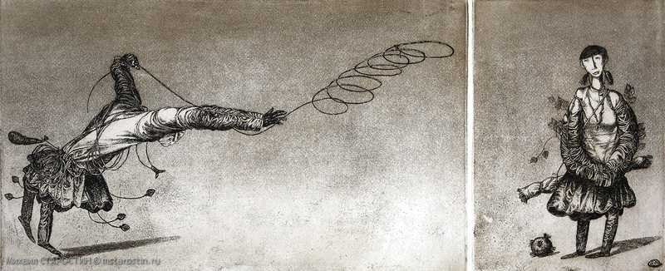

В будние дни с восьми утра до шести вечера Михаил Старостин – в своей мастерской.  В молодости и без выходных работал. Сейчас подуспокоился: *«В шесть вечера работу надо заканчивать. Или, самое позднее, к восьми тридцати. Дольше задерживаться нельзя – закрыл дверь мастерской и забыл обо всем до следующего утра. Будешь до десяти вечера работать – всю ночь потом не уснешь. Режим нужен»*.

Режим, без сомнения, нужен. Особенно преподавателю.

**«Застой хуже всего»**

Мастерская Старостина находится в Доме художника, который пока принадлежит АГИКИ, где он преподает. Скоро им придется переехать. Но и на новом месте мастерские будут соседствовать с учебными аудиториями, и это, наверное, правильно – традиция, как ни крути, передается из рук в руки.

*— Со студентами интересно. Растешь с ними вместе, учишь их, сам учишься у них. Художник – он ведь всю жизнь учится.*

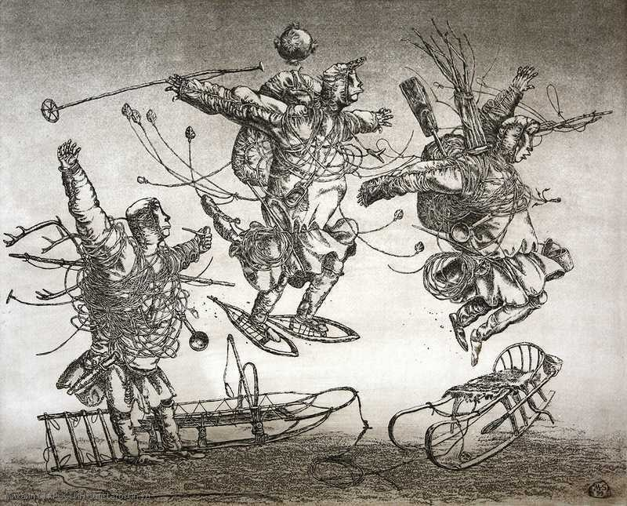Педагоги и студенты, как считает Михаил Гаврильевич, – люди одной группы крови, люди искусства, общение с которыми дает ему многое.

До АГИКИ он работал в издательстве «Бичик».

*— Во время работы над книгой надо в нее уйти с головой, все туда отдать. На личное творчество не остается ни сил, ни времени. Поэтому и ушел оттуда. Был и другой момент – за десять лет редакторства (я был там старшим художественным редактором) сделал более тысячи обложек. Застой начался. Для художника это хуже всего.*

**Место силы**

А что для художника нужнее всего? Новые впечатления. На этюды Михаил  Гаврильевич ездит с художником Василием Петровичем Кравчуком: *«Мы с ним хорошо друг друга понимаем».*

Придают сил и поездки в Крест-Хальджай, тем более что там живут его старший сын и племянник. Как хорошо побродить в родных местах по лесу с ружьишком, проверить  на озере сети, постоять с удочкой над тихой водой…

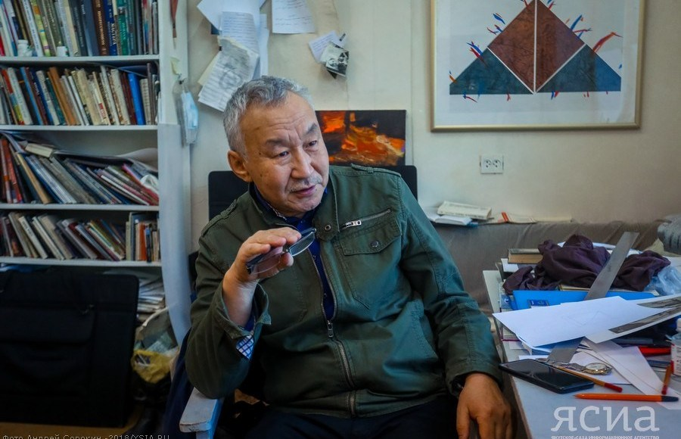

В этом году он отметил на родине юбилей. Земляки присвоили ему звание почетного  гражданина Баягантайского наслега, провели выставку, встречу, концерт. А он со своей стороны – мастер—класс в Крест-Хальджае и Хандыге.

А вот двое его детей по стопам отца не пошли, хотя рисовали хорошо: *«Тут главное – желание самого ребенка. Неволить никого нельзя. Оно само должно прийти, а не пришло – что ж, другая жизнь есть».*

И все же свою жизнь он бы не променял ни на какую другую.